题107-1



答：0(terms)。Terms代表非零的元素数量。

题107-2



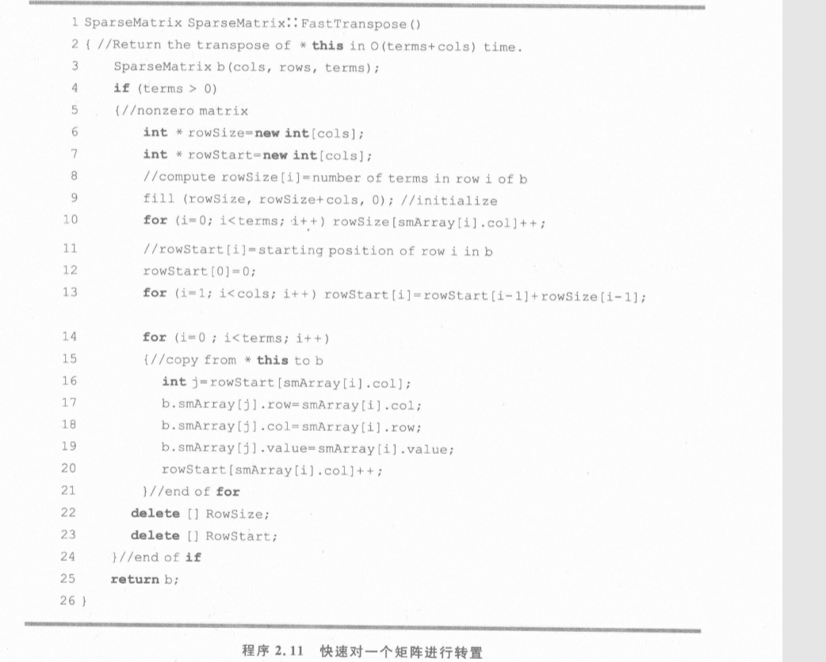

答：在FastTranspose中共有3个循环，他们分别执行terms次，cols-1次和terms次。每个循环的每次重复都消耗某个固定的时间，所以3个循环的总时间复杂度为O(cols+terms)。所以整体算法的时间复杂度为O(cols+terms)。空间复杂度为O(terms)。暂时没有想出更快的算法。